**Инструкция по подписанию документов при приемке материалов, инструментов на строительной площадке**

1. При поступлении материалов, инструмента (ТМЦ) от поставщика должны быть предоставлены товарная накладная (вместе со счетом-фактурой или без него) – в 2 экземплярах или УПД (универсальный передаточный документ) – в 2 экземплярах.
2. Ставить подпись в получении ТМЦ на площадке может только уполномоченный руководителем проекта сотрудник, имеющий доверенность от имени ООО «СДТ».
3. Сотрудник, получающий ТМЦ от имени ООО «СДТ», должен проверить соответствие фактического количества и позиций ТМЦ тому количеству и тем позициям, которые указаны в документах поставщика. Если количество или позиции (наименования материалов, инструментов) не совпадает, то документы на приход материалов подписывать нельзя. **Ставить подпись в получении ТМЦ и исправить количество или названия в документе путем зачеркивания – нельзя**.
4. Сотрудник, получающий ТМЦ от имени ООО «СДТ», и состоящий в штате компании, ставит подпись в двух экземплярах – экземпляре поставщика и экземпляре ООО «СДТ».
5. В УПД заполняются строки [15] и [16], прописывается номер и дата доверенности на получение ТМЦ от имени ООО «СДТ».

*Если у сотрудника есть штамп с указанием должности, ФИО и даты доверенности, то можно его проставить в строку [15], тогда данные о доверенности в строку [8] можно не вписывать.*

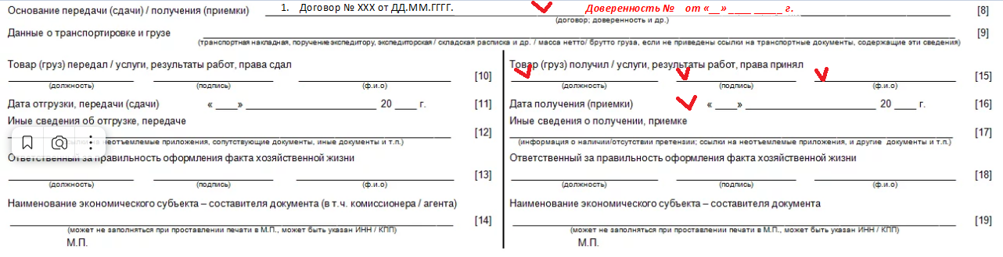

1. В товарной накладной заполняются строки с номером и датой доверенности, вписывается, что она выдана от ООО «СДТ», заполняются **ДВЕ строки** «Груз принял» и «Груз получил».

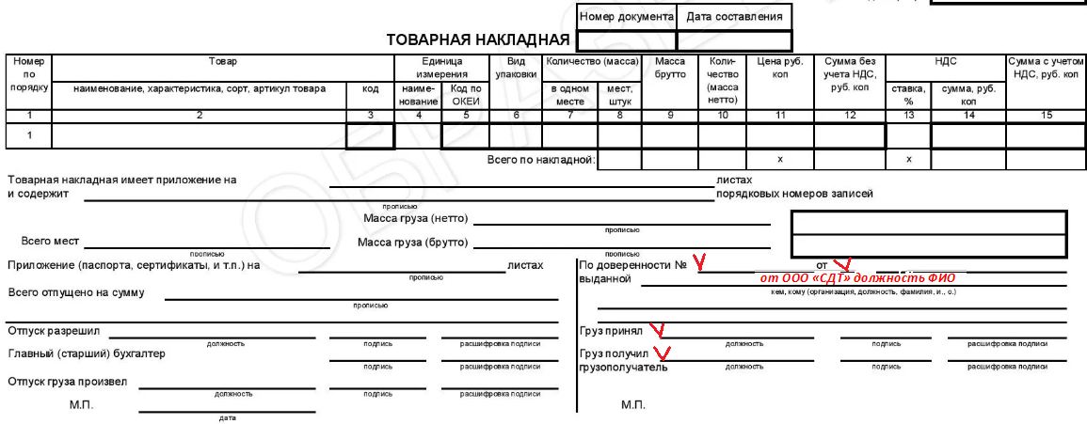

1. Если поставщиком были оказаны услуги по доставке, по резке металла и т.д., то от него на стоимость этих услуг предоставляется Акт (в 2 экземплярах), сотрудник ООО «СДТ» проставляет в графе «Заказчик» («Услуги принял», «Услуги получил») свою должность, ставить подпись, вписывает фамилию и инициалы, а также вписывает данные Доверенности.

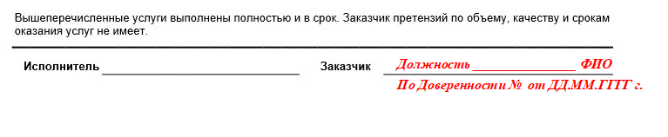

*Если у сотрудника есть штамп с указанием должности, ФИО и даты доверенности, то можно его проставить в Акте.*

1. При приемке товара на материалы также должны быть получены документы, подтверждающие качество (Правила контроля входящих документов о качестве см. Приложение № 1).
2. Если материалы, инструмент приходят без сопроводительных документов (без УПД или документов о качестве), то такие материалы не принимаются.

Исключение составляют сыпучие материалы (песок, щебень) и бетон (при их приемке без УПД достаточно подписи ТТН – товарно-транспортной накладной), а также материалы от ООО «ПСК СИГМА-Ф».

С Инструкцией по подписанию документов при приемке материалов, инструментов на строительной площадке Общества с ограниченной ответственностью «СДТ» ознакомлен(а):

|  |  |  |  |
| --- | --- | --- | --- |
| **№ п/п** | **Ф.И.О.** | **Дата ознакомления** | **Подпись** |
| 1 |  |  |  |
| 2 |  |  |  |
| 3 |  |  |  |
| 4 |  |  |  |
| 5 |  |  |  |
| 6 |  |  |  |
| 7 |  |  |  |
| 8 |  |  |  |
| 9 |  |  |  |
| 10 |  |  |  |
| 11 |  |  |  |
| 12 |  |  |  |
| 13 |  |  |  |
| 14 |  |  |  |
| 15 |  |  |  |
| 16 |  |  |  |
| 17 |  |  |  |
| 18 |  |  |  |
| 19 |  |  |  |
| 20 |  |  |  |
| 21 |  |  |  |
| 22 |  |  |  |
| 23 |  |  |  |
| 24 |  |  |  |
| 25 |  |  |  |
| 26 |  |  |  |
| 27 |  |  |  |
| 28 |  |  |  |
| 29 |  |  |  |
| 30 |  |  |  |
| 31 |  |  |  |
| 32 |  |  |  |
| 33 |  |  |  |
| 34 |  |  |  |
| 35 |  |  |  |
| 36 |  |  |  |
| 37 |  |  |  |
| 38 |  |  |  |
| 39 |  |  |  |
| 40 |  |  |  |